

Москва, 5 августа 2015г.
Дорогие соотечественники, эллины и филлэлины,
Обращаемся к Вам с просьбой о поддержке инициативы наших соотечественников- Краснодарской городской общественной организации греков "Понтос" по возведению мемориала 2-ой очереди в память «Грекам-жертвам репрессий 1937-1938гг.».
В марте 2011 г. была открыта на Всесвятском кладбище г. Краснодара 1-ая очередь мемориала-памятника «Грекам – жертвам репрессий 1937-1938 гг.». В создании принимали участие как члены Общества, так и многие греки Краснодарского края и России.
В результате предварительной работы в архивах удалось установить имена почти шести тысяч невинно убиенных во время репрессий человек. Их фамилии и имена напечатаны на тканом баннере, который вывешен на бетонном заборе возле памятника-арки.
В сентябре 2013 г. Советом организации было принято решение о строительстве 2-й очереди памятного мемориала. 30 июня 2015 г. КГООГ «Понтос» получены окончательные разрешительные документы на строительство
Проект состоит в возведении колоннады со стеклянными площадками, на которых выгравированы имена жертв репрессий, и замене сплошного бетонного забора ограждения на решетчатое, чтобы весь памятный мемориал был виден для всех неравнодушных. 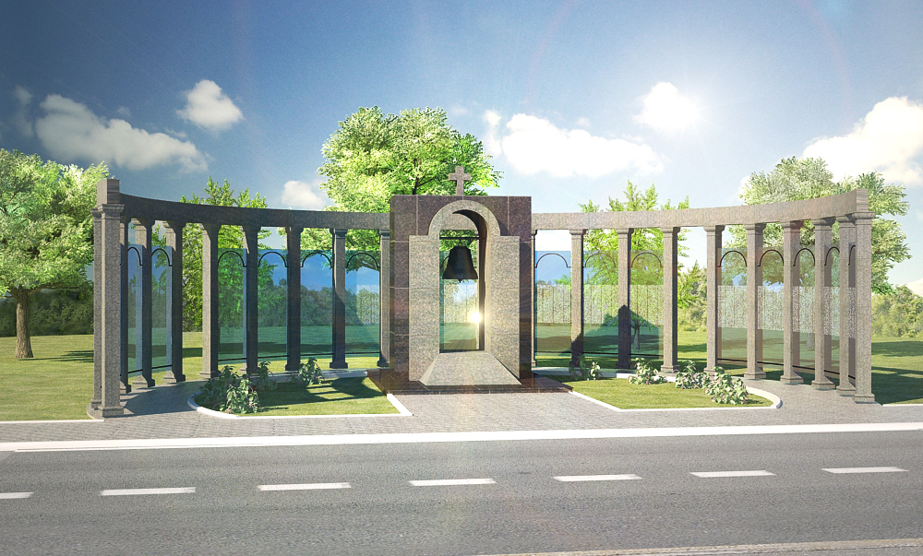
Известно, что нет ни одной греческой семьи, которая не пострадала от репрессий. Наш долг сохранить имена жертв на долгие годы.
Греческий Культурный центр всячески поддерживает данную инициативу и вместе мы объявляем сбор средств для данного мемориала, а также о распространении данной информации всем соотечественникам и нашим друзьям. Не оставайтесь равнодушны и внесите свой вклад в строительство 2-й очереди памятного комплекса.
Все участники строительства будут отмечены на открытии мемориала-памятника.
Реквизиты, по которым Вы сможете перечислить средства во вложении.
По всем вопросам, Вы можете обращаться напрямую к Краснодарскому Обществу «Понтос».
Председатель КГООГ «Понтос» Аманатиди В.Х.
Тел/факс: (861) 2018237, (967) 3030601
Е-mail: pontos.krasnodar@mail.ru.
Сайт: http://www.kgoog.ru/

Μόσχα, 5 Αυγούστου 2015

Αγαπητοί συμπατριώτες, Έλληνες και Φιλέλληνες,

Απευθύνεται έκκληση-ενημέρωση σχετικά με οικονομική ενίσχυση και συνδρομή στην πρωτοβουλία της Ελληνικής Κοινότητας του Κρασνοντάρ «Πόντος» για ανέγερση Μνημείου των θυμάτων των εκτοπίσεων της περιόδου 1937-1938 (δεύτερη στήλη Μνημείου).
Ήδη από το Μάρτιο του 2011 έχει ανεγερθεί η πρώτη στήλη του Μνημείου, για την κατακευή της οποίας αξιοποιήθηκαν εισφορές Ελλήνων-μελών της Κοινότητας του Κρασνοντάρ, αλλά και ολόκληρης της Ρωσίας.
Βάσει εξονυχιστικής εργασίας σε αρχεία, είναι γνωστά τα ονόματα των έξι (6) περίπου χιλιάδων θυμάτων της δεδομένης περιόδου, τα οποία και είναι χαραγμένα σε ύφασμα-πανό, τοποθετημένο στο σκυρόδεμα φράχτη κοντά στην αψίδα μνήμης.
Το Σεπτέμβριο του 2013 το Διοικητικό Συμβούλιο του Οργανισμού έλαβε απόφαση για ανέγερση του 2ου σταδίου (2^{ης} στήλης) του Μνημείου, ενώ στις 30 Ιουνίου 2015 εκδόθησαν και οι τελικές άδειες για την κατασκευή.
Το έργο συνίσταται στην κατασκευή κιονοστοιχίας με γυάλινη πλατφόρμα, στην οποία θα είναι χαραγμένα τα ονόματα των θυμάτων των εκτοπίσεων, καθώς και στην αντικατάσταση του φράχτη από σκυρόδεμα, ώστε το Μνημείο καταστεί άρτια ορατό.
Τα ονόματα όλων, όσων παράσχουν ενίσχυση-αρωγή, θα αναφερθούν κατά την τελετή αποκαλυπτηρίων του Μνημείου.

Για λεπτομέρειες δύνασθε να απευθύνεσθε στην Ελληνική Κοινότητα του Κρασνοντάρ «Πόντος», στα κάτωθι στοιχεία επικοινωνίας:
Ελληνική Κοινότητα του Κρασνοντάρ «Πόντος», πρόεδρος – Β.Χ. Αμανατίδης
Tel/fax: (+7 861) 2018237, (+7 967) 3030601
Е-mail: pontos.krasnodar@mail.ru.
http://www.kgoog.ru/

Συνημμένα αποστέλλεται αριθμός τραπεζικού λογαριασμού της Ελληνικής Κοινότητας του Κρασνοντάρ «Πόντος».

